Отчет МБУДО ЦВР ЗАТО Межгорье Республики Башкортостан по проведению дня Детского телефона доверия в рамках года Семьи за 2017-2018 учебный год

№ п/п | Мероприятие | участники | Ответственные
 | Размещение рекламно-информационный материал о работе единого общероссийского телефона доверия на официальном сайте МБУДО ЦВР |  | Бахтиарова О.Н.  Зинурова З.А.
 | Размещение тематической статьи в газете «Наше время Межгорье» | Объединение «Юный журналист» | Назарова Э.Р.
 | Тематические беседы по объединениям | Учащиеся объединений | Педагоги дополнительного образования
 | Фотоконкурс «Семьи счастливые моменты» | Учащиеся объединений 5 чел. | Козбан Е.В.  Зинурова З.А.  Олейник Е.В.
 | Участие во Всероссийском флешмобе «Круг доверия» (распространение информации о телефоне доверия детям) | Актив РДШ | Роганова О.М.
 | Внутрицентровский конкурс рисунков | Учащиеся объединений декоративно-прикладного творчества | Педагоги дополнительного образования

С 15 по 18 мая в объединениях проведены тематические беседы

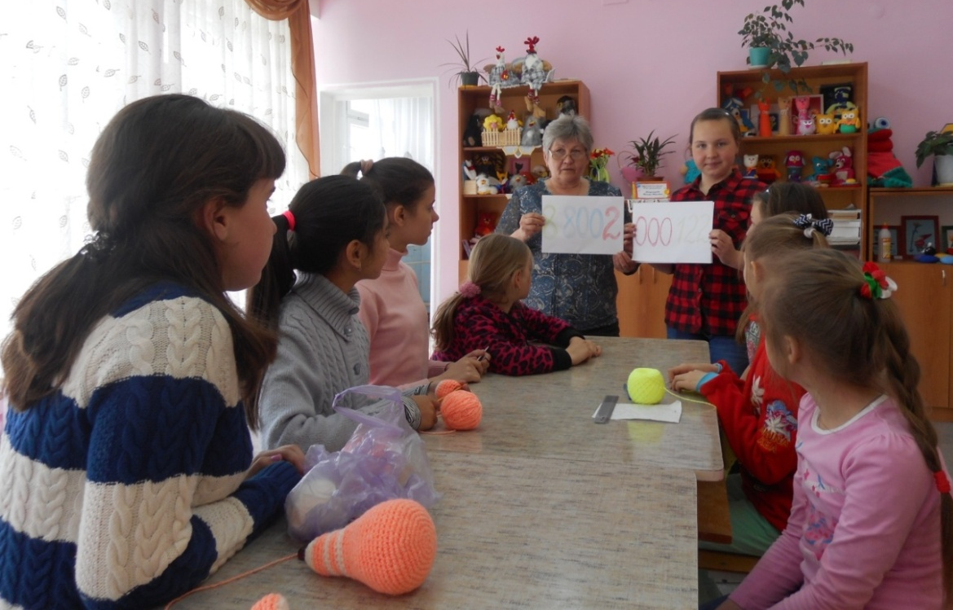

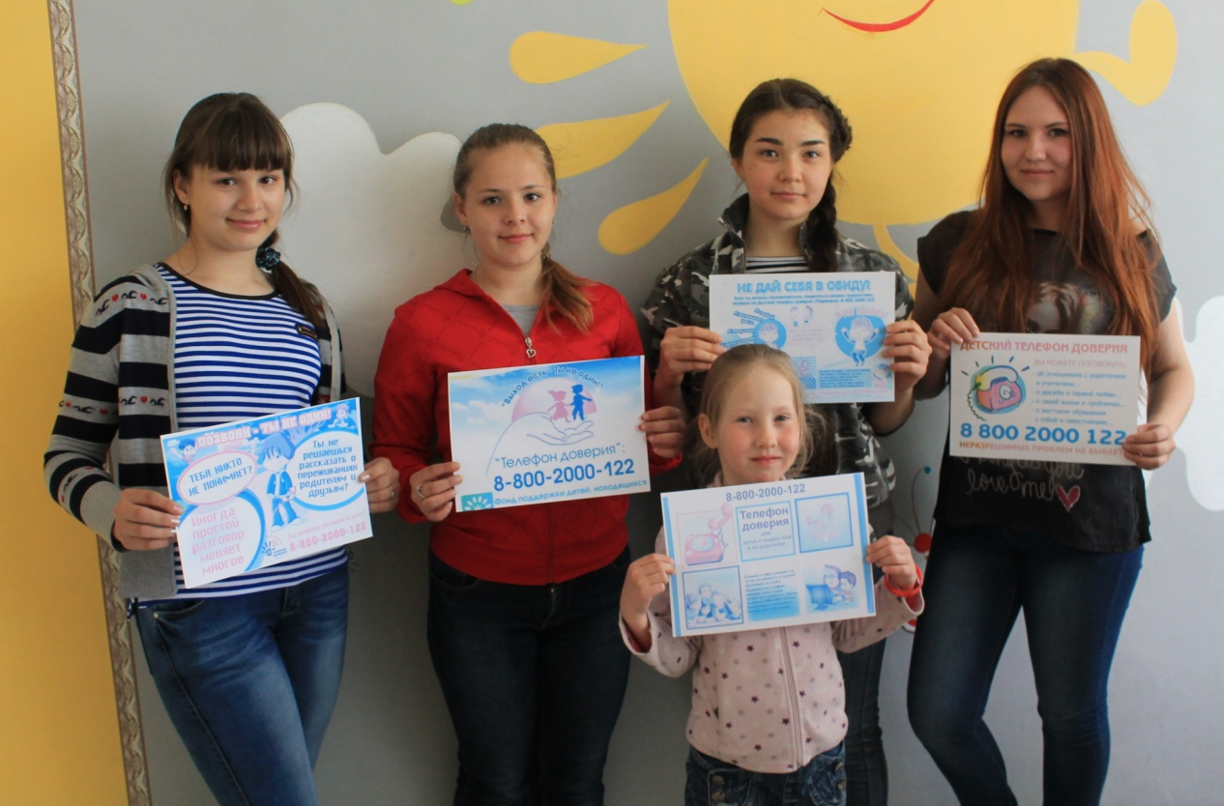

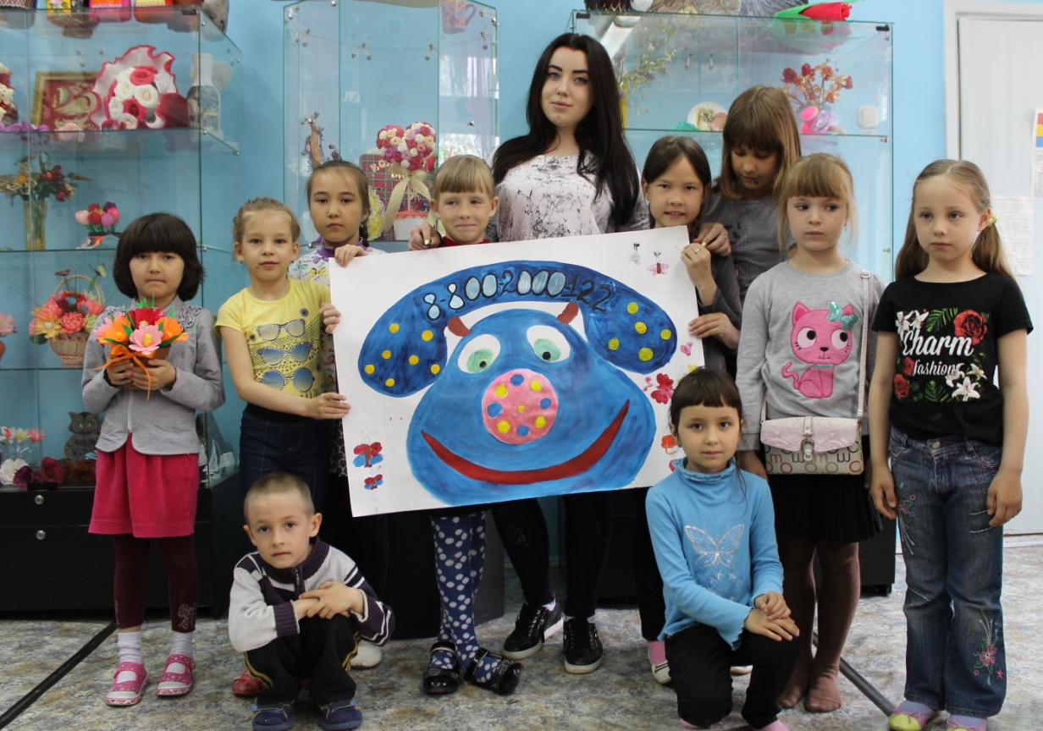
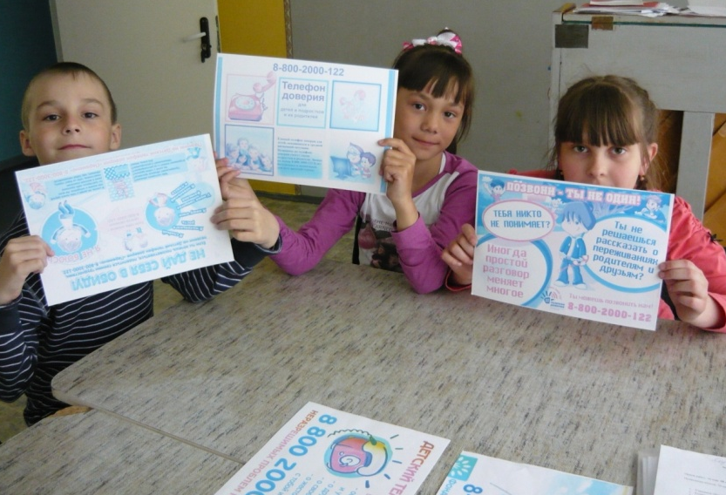
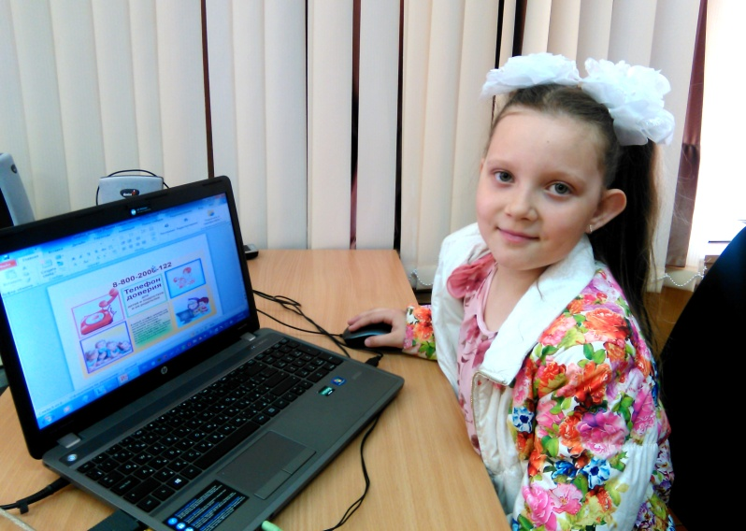

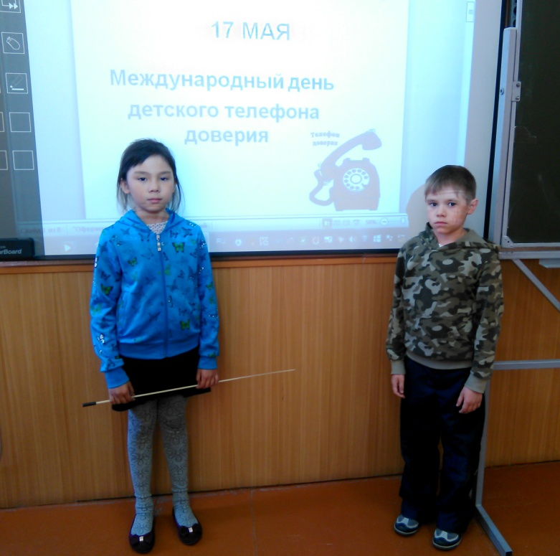
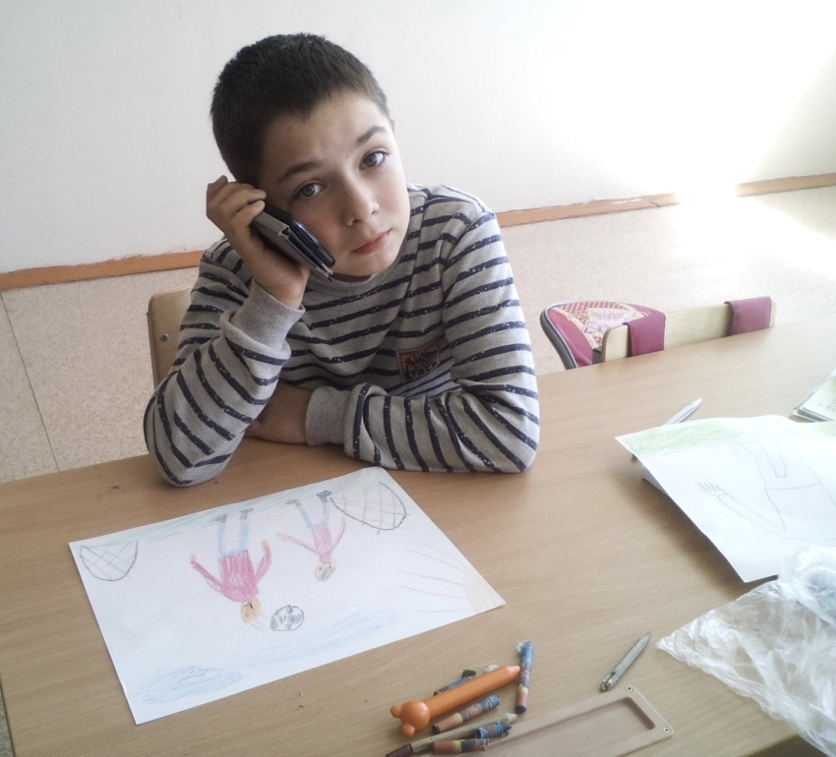

Учащиеся объединений приняли участие в городском фотоконкурсе «Семьи счастливые моменты»:
- «Робототехника», «Секреты информатики» - руководитель Зинурова З.А.;
- «Леготека», «Мир мультимедиа технологий» - руководитель Козбан Е.В.;
- «В мире чертежей» - руководитель Олейник Е.В.

Актив РДШ г. Межгорье под руководством педагога - организатора Рогановой О.М. принял участие во Всероссийском флешмобе «Круг доверия» (распространение информации о телефоне доверия детям)

Внутрицентровский конкурс рисунков.
